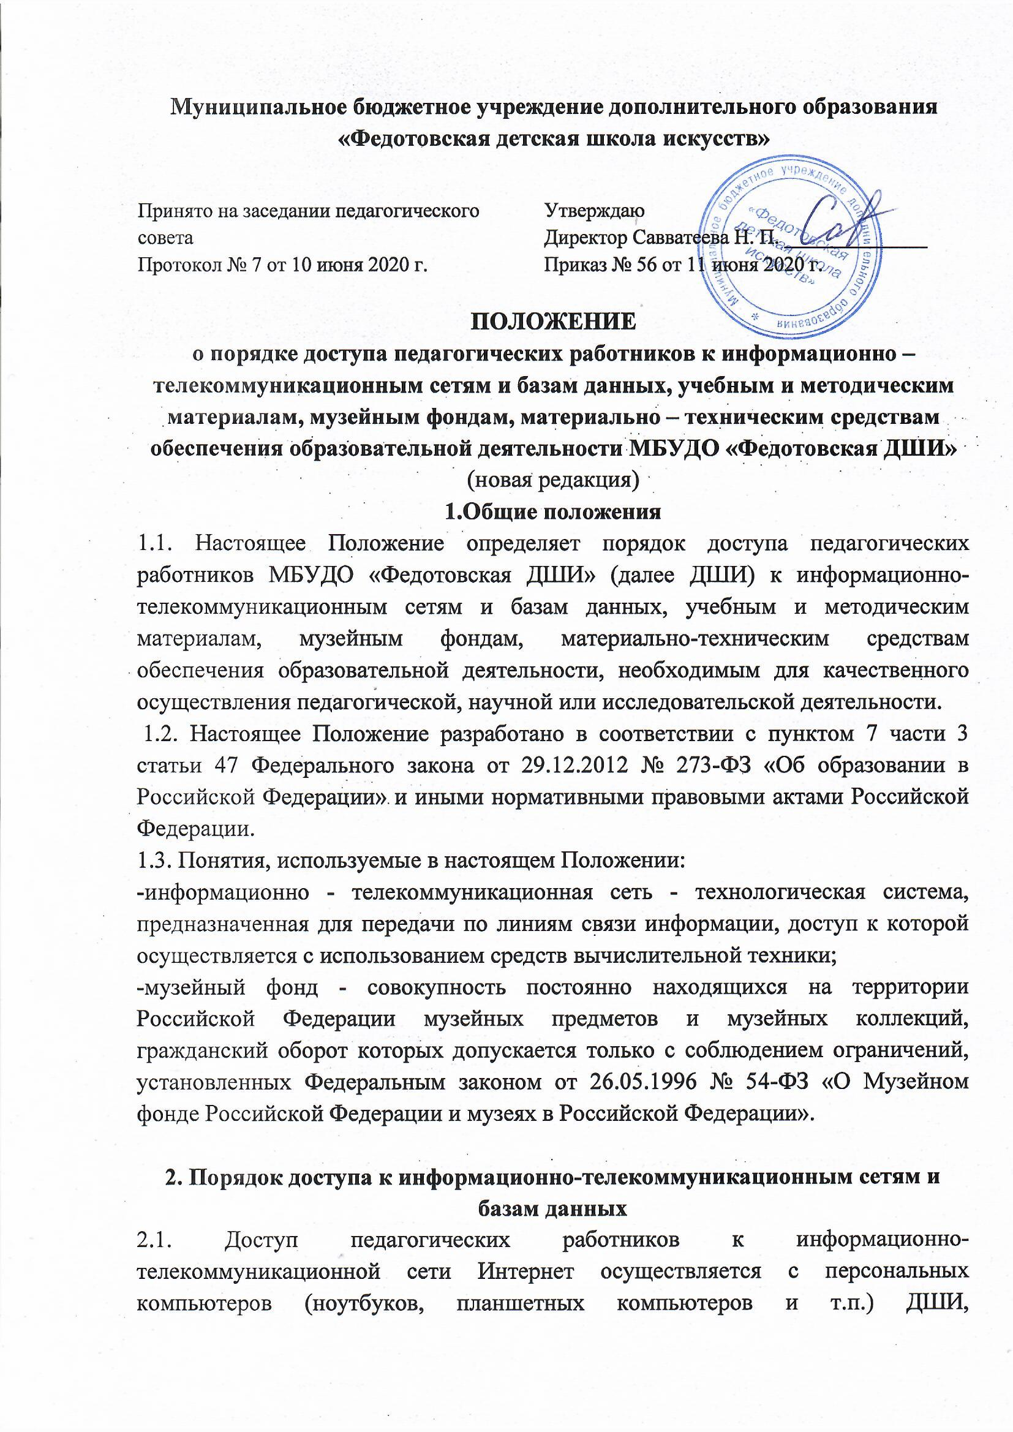

ПОЛОЖЕНИЕ
о порядке доступа педагогических работников к информационно – телекоммуникационным сетям и базам данных, учебным и методическим материалам, музейным фондам, материально – техническим средствам обеспечения образовательной деятельности МБУДО «Федотовская ДШИ»
(новая редакция)
1.Общие положения
1.1. Настоящее Положение определяет порядок доступа педагогических работников МБУДО «Федотовская ДШИ» (далее ДШИ) к информационно-телекоммуникационным сетям и базам данных, учебным и методическим материалам, музейным фондам, материально-техническим средствам обеспечения образовательной деятельности, необходимым для качественного осуществления педагогической, научной или исследовательской деятельности.
1.2. Настоящее Положение разработано в соответствии с пунктом 7 части 3 статьи 47 Федерального закона от 29.12.2012 № 273-ФЗ «Об образовании в Российской Федерации» и иными нормативными правовыми актами Российской Федерации.
1.3. Понятия, используемые в настоящем Положении:
-информационно - телекоммуникационная сеть - технологическая система, предназначенная для передачи по линиям связи информации, доступ к которой осуществляется с использованием средств вычислительной техники;
-музейный фонд - совокупность постоянно находящихся на территории Российской Федерации музейных предметов и музейных коллекций, гражданский оборот которых допускается только с соблюдением ограничений, установленных Федеральным законом от 26.05.1996 № 54-ФЗ «О Музейном фонде Российской Федерации и музеях в Российской Федерации».

2. Порядок доступа к информационно-телекоммуникационным сетям и базам данных
2.1. Доступ педагогических работников к информационно-телекоммуникационной сети Интернет осуществляется с персональных компьютеров (ноутбуков, планшетных компьютеров и т.п.) ДШИ, подключенных к сети Интернет, в пределах установленного лимита на входящий трафик для учреждения.
2.2. Доступ педагогических работников к локальной сети ДШИ осуществляется с персональных компьютеров (ноутбуков, планшетных компьютеров и т.п.), подключенных к локальной сети учреждения, без ограничения времени и потребленного трафика.
2.3. Для доступа к информационно-телекоммуникационным сетям в ДШИ педагогическому работнику предоставляются идентификационный данные (логин и пароль, учётная запись, электронный ключ и др.). Предоставление доступа осуществляется делопроизводителем или директором ДШИ.
2.4. Педагогическим работникам обеспечивается доступ к электронным базам данных, установленным' на персональных компьютерах ДШИ и находящимся в общем доступе для педагогических работников ДШИ.
2.5. Доступ к электронным базам данных осуществляется на условиях, указанных в договорах, заключенных ДШИ с правообладателем электронных баз данных.
2.6. Передача информации посредством использования информационно- телекоммуникационных сетей осуществляется без ограничений при условии соблюдения установленных федеральными законами требований к распространению информации, и охране объектов интеллектуальной собственности. Передача информации может быть ограничена только в порядке и на условиях, которые установлены федеральными законами.

3. Порядок доступа к учебным и методическим материалам

3.1. Учебные и методические материалы, размещаемые на официальном сайте ДШИ, находятся в открытом доступе.
3.2. Педагогическим работникам по их запросам выдаются во временное пользование учебные и методические материалы, находящиеся на балансе ДШИ.
3.3. Выдача педагогическим работникам во временное пользование учебных и методических материалов осуществляется работником ДШИ, ответственным за хранение учебных и методических материалов.
3.4. Выдача педагогическому работнику и сдача им учебных и методических материалов фиксируются в журнале выдачи указанных материалов.
3.5. При получении учебных и методических материалов на электронных носителях педагогическим работникам запрещается стирать или менять на них информацию.

4. Порядок доступа к музейным фондам

4.1. Музейные предметы и музейные коллекции, включенные в состав Музейного фонта Российской Федерации, в ДШИ отсутствуют.

5. Порядок доступа к материально-техническим средствам обеспечения образовательной деятельности

5.1. Педагогические работники ДШИ вправе пользоваться материально- техническими средствами обеспечения образовательной, деятельности, находящимися в свободном доступе в ДШИ, в том числе кабинетами, концертным залом и иными помещениями ДШИ.
5.2. Использование педагогическими работниками ДШИ материально-технических средств обеспечения образовательной деятельности, ответственность за сохранность которых, несет назначаемый приказом директора ДШИ работник, осуществляется по согласованию с указанным работником.

